|  |  |  |
| --- | --- | --- |
| **Actividad 1: Libro, Cabeza, Corazon**  Usarás la estrategia Libro, Cabeza, Corazón con un texto de ficción. Elije tu propio texto de ficción y completa el organizador gráfico. | **Actividad 2:**  ¡**Verbos es lo que haces!**  Los verbos son acciones, cosas que haces. ¡Escribe sobre todas las cosas que hiciste hoy! Subraya todos los verbos que uses en tu escritura. Debe haber un mínimo de 10 verbos. | **Actividad 3: Comparar y contrastar**  Read or listen to “Patillo Higgins: A Man with a Dream” in Week 27 of Texas Studies Weekly. Create a Venn diagram, and write down 5 things you learned about Patillo Higgins on the left side. Write 5 things about you on the right side. Do you share anything in common with Patillo Higgins? Write these ideas in the middle.    ***Esta actividad se va a hacer en inglés, instrucciones en español en la siguiente página. |
| **Actividad 4: Diario**  Crea un premio para un amigo o familiar. Junto con el premio, escribe un discurso que pronunciarías al presentar el premio a la persona elegida. | **Actividad 5:** ¡**Sobre mí!**  Escribe tu nombre de una manera que le diga a la gente al menos 10 hechos diferentes sobre ti.  **Ejemplo:**  **P**ensativa cuando tengo **mucho tiempo**, o **estoy triste.**  **E**nergéticacuando **voy de compras, jugar con mis amigas, o por la noche.**  **N**ací en **Merced** en el año **1993**  **A**prendí a cocinar, **chilaquiles, macarroni y salsa** recientemente. | **Actividad 6: Conexiones entre textos**  Hoy vamos a hacer conexiones comparando dos textos diferentes. Lee las historias **Un par de timadores: El zorro y el cuervo y El cuervo y la langosta** (se encuentran en Google Classroom) para completar la siguiente tabla. |
| **Actividad 7: Personajes y Cambios**  Hoy, utilizarás los detalles del texto para identificar las interacciones de los personajes y explicar cómo cambian. Usa la historia El cuervo y la langosta para contestar las preguntas. | **Actividad 8: Lee y Graba**    Escoge un buen libro. Usa una tableta/teléfono o computador para grabarte leyendo en voz alta.  . | **Actividad 9: Claves de Contexto**  Cuando no entendemos las palabras, debemos buscar pistas de contexto. Completa el siguiente organizador gráfico con pistas de contexto en mente. |
| **Proyecto: Línea de Tiempo de un presidente**  Cree una línea de tiempo de los eventos que ocurrieron en la vida de un presidente. Puedes elegir cualquier presidente que desee en el pasado o presente.  **Requisitos:**  - Mínimo de 10 eventos.  - Cada evento debe tener una breve descripción (dos o tres oraciones) y una imagen para acompañarlo.  - Deberás presentar tu línea de tiempo con un breve video explicando cada evento.  - El primer evento debe ser el nacimiento.  - El último evento debe ser la muerte. (a menos que todavía estén vivos, enumere su evento más reciente). (Ejemplo: abril de 2020, Obama respalda a Joe Biden para candidato presidencial demócrata).  - La línea de tiempo debe estar en orden cronológico (en el orden en que ocurrieron los eventos).  *** Esto se deberá pagar por una calificación. Asegúrate de subir un video a Google Classroom. Bajo la asignación de PROYECTO. | | |

**SLA/Social Studies Choice Board**

|  |  |  |
| --- | --- | --- |
| **Actividad 1:**  **Materiales:** hoja de papel, lapiz, libro de ficción  **Instrucciones:**  El estudiante leerá un texto de ficción cuando haya terminado, completará el organizador gráfico provisto con las respuestas a las preguntas en el organizador gráfico.  El organizador gráfico se adjunta al tablero de opciones (desplácese hacia abajo). | **Actividad 2:**  **Materiales:** Hoja de papel, lápiz.  **Instrucciones:** ¡Escribe sobre todas las cosas que hiciste hoy! Dame muchos detalles. Subraya todos los verbos que usa en su escritura. Debe haber un mínimo de 10 verbos.  **Requisitos:**  - Subrayar todos los verbos.  -Mínimo de diez (10) verbos.  -Escribe al menos media página.  **Ejemplo:** Hoy me levanté a las 7 de la mañana y me senté en mi cama pensando, “¿Por qué estoy despierto tan temprano?” | **Actividad 3:**  **Materiales:** hoja de papel, lápiz, articulo  **Instrucciones:**  los estudiantes van a leer o escuchar “Patillo Higgins: A man with a Dream" este artículo se puede encontrar en Google Classroom bajo al actividad 3. Después de leer tendrán que crear un diagrama de Venn para escribir 5 cosas que aprendieron sobre Patillo Higgins en el lado izquierdo y escribir 5 cosas sobre si mismo en el lado derecho.: ¿Compartes algo en común con Patillo Higgins? Escribe estas ideas en el medio.    **\*\*\* Esto se tomará como grado. Sube una foto a Google Classroom cuando termines.** |
| **Actividad 4:**  **Materiales:** Papel, Lápiz  **Instrucciones:** Los estudiantes crearán un premio para un amigo o familiar. El premio puede ser por cualquier cosa que desee, sea creativo. Una vez que haya terminado, necesitara crear un discurso que daría al presentar el premio a la persona elegida.  **Requisitos:**  -El estudiante debe escribir al menos cinco oraciones.  -Utilizar oraciones completas  -Crear el premio y el discurso | **Actividad 5:**  **Materiales:** Papel, lápiz  **Instrucciones:** Los estudiantes usarán su primer nombre para decir 10 datos sobre ellos mismos. Si su nombre es corto, tendrán que poner varios datos sobre ellos para cada letra. (mire el ejemplo) Si el nombre es largo, es posible que no tenga que hacerlo dependiendo de cuántas letras haya en el nombre. ¡Ser creativo! | **Actividad 6:**  **Materiales:** papel, lápiz, texto informativo  **Instrucciones:** Los estudiantes leerán la selección titulada **Un par de timadores: El zorro y el cuervo y El cuervo y la langosta** (Se encuentra en Google Classroom bajo la actividad 6) Una vez que haya terminado de leer, debe contestar las preguntas en la tabla adjunta. (Google Classroom en la actividad 6) |
| **Actividad 7:**  **Materiales:**  Los estudiantes usarán un texto de ficción para identificar al personaje principal y responder las siguientes preguntas en oraciones completas:  Usa la historia El cuervo y la langosta para contestar las preguntas.  **Preguntas:**  • ¿Qué dice el personaje?  • ¿Cómo piensa y actúa el personaje?  • ¿Cómo interactúa el personaje con los demás?  • ¿Cómo cambia el personaje? | **Actividad 8:**  **Materiales:** teléfono /tableta /o una computadora y un libro.  **Instrucciones:** Grábate leyendo un libro en voz alta. | **Actividad 9:**  **Materiales:** Papel, lapiz,  **Instrucciones:** Mira el organizador gráfico y completa la parte que falta. Recuerda que cuando no sabemos qué significa una palabra, buscamos claves de contexto. Las claves de contexto pueden ser sinónimos, antónimos, ejemplos o definiciones de la palabra. |

**Instrucciones**

**Actividad 1 Organizador Grafico**

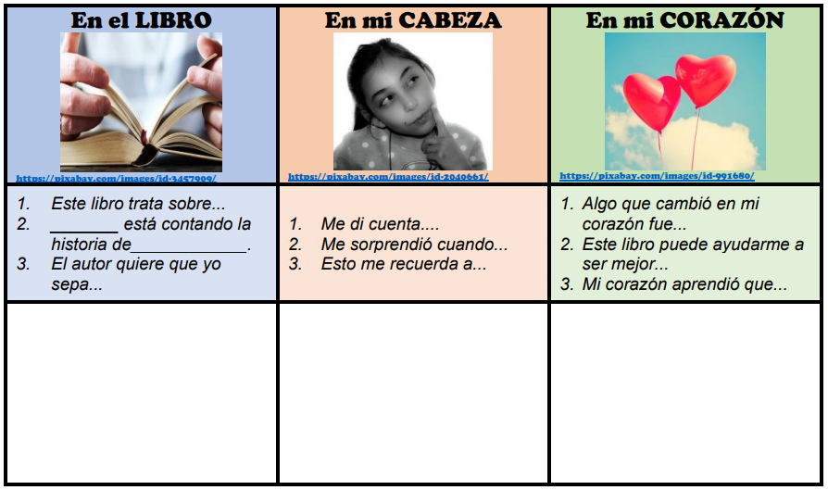

**Actividad 9 Organizador Grafico**

